
INSTITUCIÓN EDUCATIVA MADRE LAURA

HACIA LA TRANSFORMACION CON AMOR

NIT 8060035965- DANE 113001002413

TERCER PERIODO
GRADO 10 GUIA DE APRENDIZAJE No 5
AREA: TECNOLOGIA E INFORMATICA
DOCENTE: Leonardo Herrera Castro

Fecha de envío: SEPTIEMBRE
Fecha de revisión: hasta 30 de septiembre
Mail: profeleoherrera@gmail.com
WhatsApp: 304 4585313

EXCEL

INTRODUCCIÓN
. El uso de tablas dinámicas en Excel es una de las funcionalidades que más temen los usuarios y que más les puede servir en su día a día. La curva de aprendizaje es rapidísima, pero exige un par de horas de concentración y algunos ejercicios prácticos para poder manejarse bien con las tablas dinámicas en Excel.

CONCEPTUALIZACIÓN

¿QUÉ ES UNA TABLA DINÁMICA DE EXCEL?
Para saber lo que es una tabla dinámica en Excel, lo primero que hay que tener preparado en Excel será nuestra tabla de datos. Siempre habremos de partir de una tabla de datos donde la información se organiza por filas y las columnas son los diferentes atributos o características de nuestra información para trabajar con las tablas dinámicas.
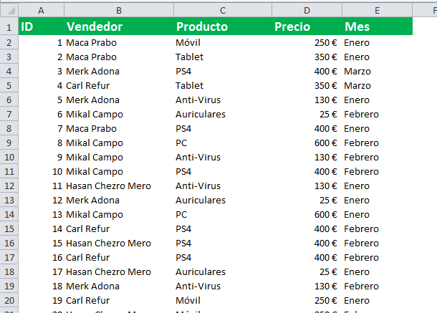

En la imagen vemos una serie de datos de ventas de comerciales en diferentes meses y de diferentes productos.

Si quisiéramos saber cómo organizar esta información por vendedor y producto podríamos hacer una serie de filtros, o cálculos con SUMAR.SI.CONJUNTO. Pero es mucho más rápido y fácil (cuando la información es masiva y hay muchos condicionantes) crear una tabla dinámica.

APLICACIÓN

¿Que nos permite una tabla dinámica?

¿Cómo hacer una tabla dinámica?

¿Cuál es la característica principal de una tabla dinámica?

ESTRATEGIA DE EVALUACIÓN

Realiza una exposición de la guía anterior máximo de un minuto

AUTOEVALUACIÓN

¿Cuáles son los aspectos que consideras más importantes que aprendiste en esta guía?

AUTOEVALUATE :
https://www.aulaclic.es/excel2007/ev_16_3_1.htm
Solo una respuesta es válida por pregunta. Haz clic en la respuesta que consideres correcta.
Contesta todas las preguntas y haz clic en el botón Corregir para ver la solución.
Si pulsas Restablecer podrás repetir la evaluación.
1. Para crear una tabla dinámica disponemos de un asistente.
 a) Verdadero.
b) Falso.
2. Podemos aplicar filtros en una tabla dinámica.
a) Verdadero.
b) Falso.
3. Las tablas dinámicas cruzan los datos para crear resúmenes más claros.
a) Verdadero.
b) Falso.
4. En una tabla dinámica sólo podemos tener sumatorios.
a) Verdadero.
b) Falso.
5. El botón sirve para crear una tabla dinámica.
a) Verdadero.
b) Falso.
6. Para poder crear una tabla dinámica...
a) ...es necesario seleccionar previamente las celdas.
b) ...se pueden seleccionar las celdas en un paso posterior.
c) ...no hay que seleccionar ninguna celda.
7. Es posible crear gráficos a partir de tablas dinámicas con un par de clics.
a) Verdadero.
b) Falso.
8. Cuando filtramos datos...
a) ...no se pueden filtrar datos.
b) ...se tiene que elegir un único valor a visualizar o todos los valores.
c) ...se tienen que marcar los valores que queremos visualizar.
9. La función Cuenta sirve para...
a) ...contar el número de veces que aparece un elemento.
b) ...contar cuantos elementos existen.
c) Ninguna de las anteriores.
10. Para crear un gráfico de la tabla dinámica debemos...
a) Ir a la pestaña Insertar y seleccionar Gráfico dinámico del listado Tabla dinámica.
b) Ir a la pestaña Opciones y hacer clic en el botón Gráfico dinámico.
c) Ambas son correctas.
d) Ninguna de las anteriores.

